**RAPORT Z PRZEPROWADZONEGO BADANIA ANKIETOWEGO SATYSFAKCJI PACJENTA**

**W SZPITALU MIEJSKIM W RUDZIE ŚLĄSKIEJ SP. Z O. O.**

Badaniem ankietowym objęto pacjentów Szpitala Miejskiego w Rudzie Śląskiej Sp. z o. o. w okresie od 01.01.2023r. do 31.12.2023r. na obowiązujących drukach ankiet badania satysfakcji pacjenta.

Wszystkie zebrane ankiety były dobrowolne, dostępne przez system Progmedica. Łącznie wypełnionych zostało 2206 formularzy ankietowych, co daje liczbę o 550 ankiet więcej niż w roku 2022.

Celem przeprowadzonego badania ankietowego była ocena satysfakcji pacjenta. Respondenci zostali zapoznani z celem badań oraz ich zakresem. Uzyskane wyniki poddano analizie procentowej, na podstawie której wysunięto wnioski.

SPIS TREŚCI:

ODDZIAŁY ŁÓŻKOWE DLA DOROSŁYCH 2

CZĘŚĆ OGÓLNA 2

IZBA PRZYJĘĆ 4

POBYT W ODDZIALE 8

ŚRODOWISKO SZPITALNE 11

ODDZIAŁ PEDIATRYCZNY 17

CZĘŚĆ OGÓLNA 17

IZBA PRZYJĘĆ 18

POBYT W ODDZIALE 23

ŚRODOWISKO SZPITALNE 28

PORADNIE SPECJALISTYCZNE, NOL 34

WNIOSKI 41

SPIS RYSUNKÓW 47

ODDZIAŁY ŁÓŻKOWE DLA DOROSŁYCH

##### CZĘŚĆ OGÓLNA

Zgodnie z danymi przedstawionymi na Rysunku 1 w ankiecie przeprowadzonej na oddziałach szpitalnych wzięło udział 60,20 % kobiet i 39,80 % mężczyzn.

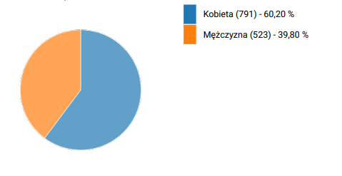

Rysunek 1 Płeć ankietowanych

Na rysunku 2 przedstawiono wiek ankietowanych. Przedziały wiekowe prezentują się następująco: 12,25% ankietowanych było w wieku do 30 lat, następnie 20,17% ankietowanych mieściło się w przedziałach wiekowych 31-40 lat; 21,61% w wieku 41-50 lat oraz 20,32% w przedziale wiekowym 51-60 lat. Wśród ankietowanych 15,98% było w wieku 61-70 oraz 9,67% w wieku lat powyżej 71 lat.

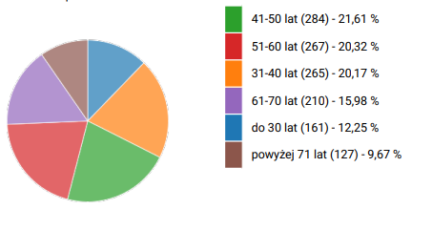

Rysunek 2 Wiek ankietowanych

Rysunek 3 przedstawia tryb przyjęcia do szpitala, badani odpowiedzieli następująco: planowe przyjęcie zaznaczyło 65,07% respondentów, przyjęcie w trybie nagłym dotyczyło 34,93% badanych.

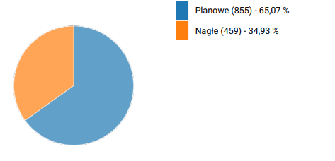

Rysunek 3 Tryb przyjęcia

##### IZBA PRZYJĘĆ

Rysunek 4 przedstawia zdanie ankietowanych na temat oznakowania drogi do izby przyjęć i oddziałów łóżkowych. 97,79% ankietowanych uznało istniejące oznakowanie za dobre, 1,52% ankietowanych uznało, że oznakowanie jest złe. Dodatkowo 0,68% respondentów udzieliło dodatkowego komentarza w postaci odpowiedzi tekstowej (m.in. uwagi o braku tabliczek, mało widocznym oznakowaniu).

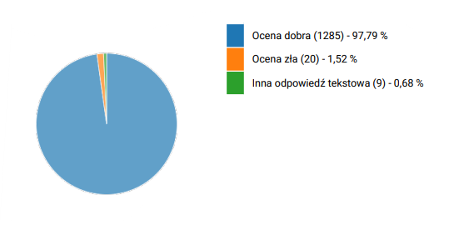

Rysunek 4 Oznakowanie drogi

Rysunek 5 przedstawia ocenę respondentów powiązaną z czynnościami niezbędnymi do wykonania przy przyjęciu do szpitala. Większość badanych zaznaczyło iż czynności były wykonane szybko i sprawnie co stanowi 87,06% wszystkich badanych, 2,05% źle oceniło czynności związane z przyjęciem, 9,82% respondentów nie była w pełni była zadowolona. Dodatkowego komentarza do odpowiedzi negatywnej udzieliło 1,07% ankietowanych, dotyczyły one w większości odległości IP od oddziałów, oraz czasu oczekiwania.

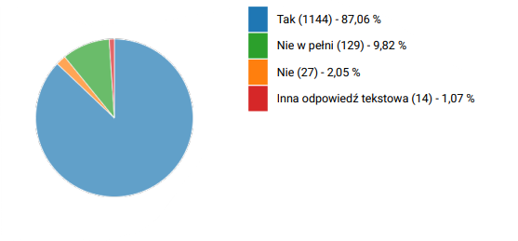

Rysunek 5 Sprawność wykonania czynności przy przyjęciu

Respondenci uznali, iż czas oczekiwania na przyjęcie na oddział łóżkowy trwał do 30 minut i taką odpowiedź wskazało 57,15% pacjentów, do 2 godzin wskazało odpowiedź 27,78%, powyżej 2 godzin wskazało 15,07% respondentów.

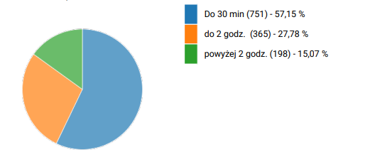

Rysunek 6 Czas oczekiwania na przyjęcie

Rysunek 7 przedstawia ocenę uprzejmości i kompetencji pielęgniarek, ratowników Izby Przyjęć. Większość respondentów ocenia uprzejmość i kompetencje za satysfakcjonujące i stanowi to 90,87% wszystkich badanych, 1,14% zaznaczyło odpowiedź nie, 7,31% udzieliła odpowiedzi – nie w pełni.

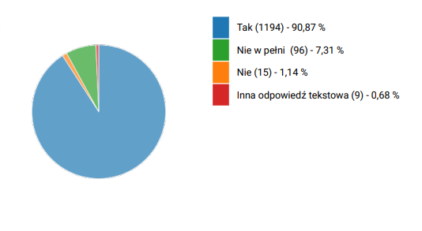

Rysunek 7 Ocena uprzejmości i kompetencji personelu medycznego

Rysunek 8 przedstawia ocenę uprzejmości i kompetencji lekarzy Izby Przyjęć.

Większość respondentów ocenia uprzejmość i kompetencje za satysfakcjonujące i stanowi to 91,48% wszystkich badanych, 0,99% zaznaczyło odpowiedź nie, a 6,70% respondentów udzieliła odpowiedzi – nie w pełni. Wśród dodatkowych komentarzy pojawiły się informacje o braku empatii oraz zdenerwowaniu lekarzy.

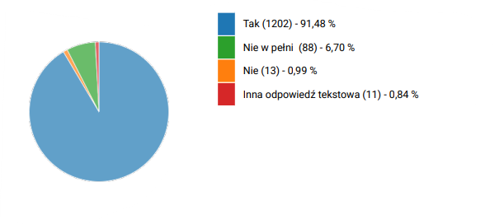

Rysunek 8 Ocena uprzejmości i kompetencji lekarzy Izby Przyjęć

Rysunek 9 przedstawia informacje na temat tego, kto najczęściej pomagał ankietowanym dostać się na oddział łóżkowy. 24,12% ankietowanych na oddział łóżkowy dotarło samodzielnie, 40,56% z sanitariuszem lub salową, natomiast 24,43% ankietowanych na oddział łóżkowy dotarło z pomocą pielęgniarki. 2,28% ankietowanych zostało na oddział łóżkowy zaprowadzony przez lekarza oraz 8,60% przez rodzinę.

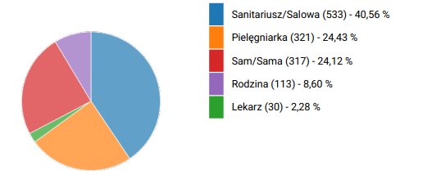

Rysunek 9 Pomoc w dotarciu na oddział łóżkowy

Rysunki 10 i 11 przedstawiają kolejno dane dotyczące informowania ankietowanych na temat przysługujących im praw pacjenta. 89,04% ankietowanych udzieliło odpowiedzi że zostali poinformowani o przysługujących mu prawach pacjenta, 10,96% wskazało odpowiedź że nie zostali poinformowani. Zapytano również ankietowanych, kto z personelu medycznego poinformował ich o przysługujących prawach. 58,34% zostało poinformowanych przez pielęgniarkę, 25,15% przez lekarza, 6,10% przez rejestratorkę, 7,20% przez sanitariusza lub salową. Wśród dodatkowych uwag pojawiła się również informacja o samodzielnym zapoznaniu z informacjami.

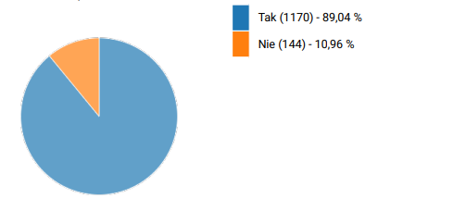

Rysunek 10 Udzielanie informacji o przysługujących prawach pacjenta

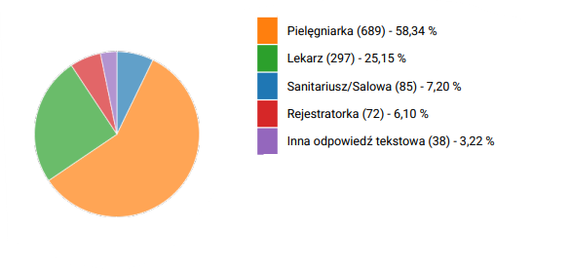

Rysunek 11 Kto z personelu udzielił informacji o przysługujących prawach pacjenta

**POBYT W ODDZIALE**

Rysunek 12 przedstawia informacje podawane przez lekarza w pierwszych dniach pobytu na oddziałach łóżkowych, na temat planu i przebiegu leczenia oraz koniecznych badaniach diagnostycznych i zabiegach. 93,91% ankietowanych odpowiedziało twierdząco, natomiast 6,09% ankietowanych nie uzyskało takich informacji.

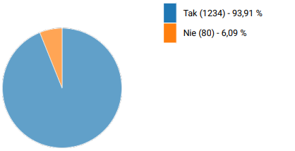

Rysunek 12 Informacje na temat planu leczenia i koniecznych badaniach/zabiegach

Na rysunku 13 natomiast, przedstawiono odpowiedzi ankietowanych na temat informacji udzielanych przez lekarzy, dotyczących badań diagnostycznych i zabiegów, 96,27% ankietowanych otrzymało powyższe informacje, natomiast 3,73% ankietowanych informacji tych nie otrzymało.

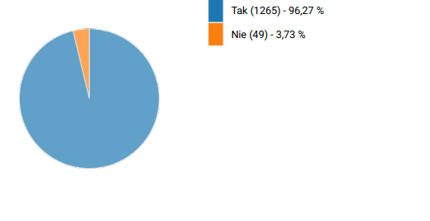

Rysunek 13 Informacje na temat badań diagnostycznych i zabiegów

Rysunek 14 przedstawia ocenę respondentów na pytanie czy informacje uzyskiwane od lekarza na oddziale są wyczerpujące i zrozumiałe, niewyczerpujące i niezrozumiałe , oraz odpowiedź w kategorii nie mam zdania. 85,01% badanych uznało uzyskiwane informacje za wyczerpujące i zrozumiałe, 5,10% za niewyczerpujące i niezrozumiałe, natomiast 9,36% udzieliło odpowiedzi nie mam zdania. W dodatkowych uwagach pojawiały się informacje o braku informacji o wynikach badań, oraz potrzebie dopytywania personelu o informacje.

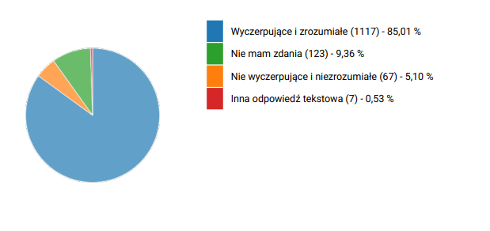

Rysunek 14 Ocena informacji uzyskiwanych od lekarzy na oddziale

Rysunek 15 obrazuje odpowiedzi respondentów na pytanie dotyczące dostępności lekarzy na oddziale. Bardzo dobrze ocenia 67,58% badanych; 31,20% ocenia dobrze, natomiast źle wskazało 1,22% ankietowanych.

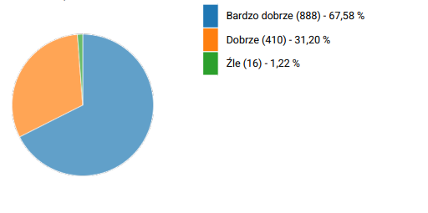

Rysunek 15 Ocena dostępności lekarza na oddziale

Rysunek 16 przedstawia odpowiedzi na pytanie ,,czy zabiegi medyczne i pielęgnacyjne wykonywane są z poszanowaniem godności i intymności pacjenta. Ankietowani w 98,40% zaznaczyli odpowiedź ,,tak”; 1,29% badanych udzieliło odpowiedzi ,,nie”.

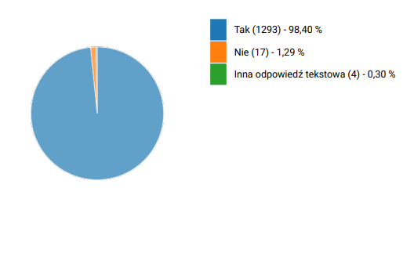

Rysunek 16 Poszanowanie godności i intymności pacjenta przez personel

Rysunek 17 przedstawia dostępność pielęgniarek i położnych w oddziale 76,64% ocenia dostępność bardzo dobrze, dobrze 21,84% ankietowanych, źle 0,53% respondentów.

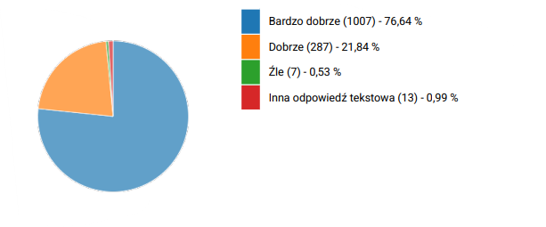

Rysunek 17 Dostępność pielęgniarek i położnych w oddziale

**ŚRODOWISKO SZPITALNE**

Opinia respondentów w zakresie oceny posiłków oferowanych w Szpitalu. Poproszono o opinię w zakresie:

* urozmaicenia posiłków
* ilości pożywienia
* temperatury posiłków

Odpowiedzi respondentów układały się następująco.

Rysunek 18 przedstawia opinie na temat urozmaicenia posiłków. Posiłki bardzo dobrze oceniło 48,78%, dobrze 27,40% ankietowanych, raczej dobrze wskazało 17,35%, źle 5,40% i bardzo źle 1,07%.

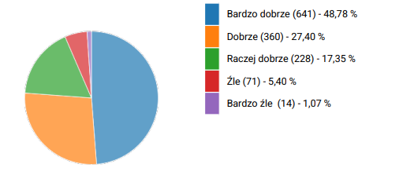

Rysunek 18 Urozmaicenie posiłków

Rysunek 19 przedstawia opinię respondentów na temat ilości pożywienia. Posiłki bardzo dobrze oceniło 47,72% ankietowanych, dobrze 29,15%, raczej dobrze wskazało 17,66%, źle 4,49% i bardzo źle 0,99%.

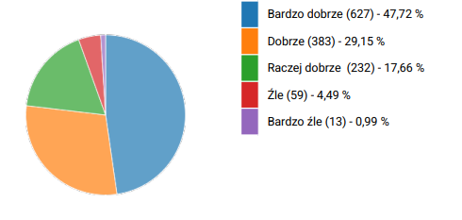

Rysunek 19 Ilość pożywienia

Ankietowani udzielili również odpowiedzi na temat temperatury podawanych posiłków. Dane te przedstawia rysunek 20. 44,14% ankietowanych oceniło temperaturę bardzo dobrze, 30,21% dobrze , raczej dobrze wskazało 19,03. Źle oceniło 5,94%, bardzo źle 0,68%.

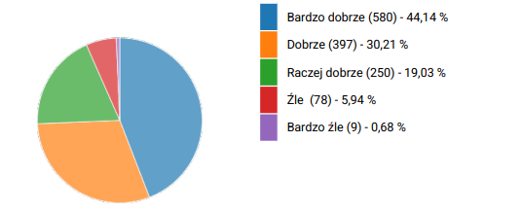

Rysunek 20 Temperatura posiłków

Ankietowanych zapytano również, czy zostały im wyjaśnione zasady prawidłowego odżywiania oraz dozwolonych produktów żywieniowych. Rysunek 20 przedstawia odpowiedź na to pytanie. 73,97% udzieliło odpowiedzi pozytywnej; 15,98% negatywnej; 9,51% ankietowanych zaznaczyło odpowiedź „nie w pełni”.

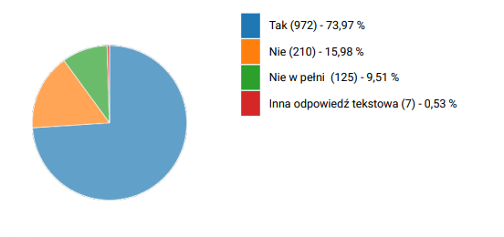

Rysunek 21 Zasady odżywiania

Kolejne ryciny przedstawiają opinie pacjentów dotyczące warunków panujących oddziale pod względem następujących aspektów:

* czystość sali
* wyposażenie sali
* czystość toalet
* warunki snu i wypoczynku
* dostęp do telefonu i Internetu

Rysunek 22 przedstawia opinie na temat czystości w salach chorych i innych pomieszczeniach oddziału. 16,89% ankietowanych udzieliło odpowiedzi „dobrze” bardzo dobrze wskazało 79,15%, raczej dobrze 3,73%, źle oceniło 0,15% respondentów. Jeden z ankietowanych zaznaczył odpowiedzi „bardzo źle”, co stanowi 0,08%.

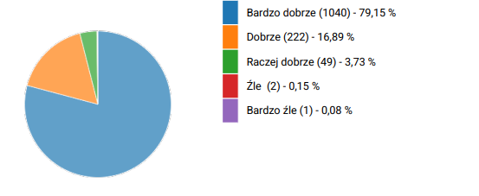

Rysunek 22 Czystość sal i innych pomieszczeń

Rysunek 23 przedstawia opinię dotyczącą wyposażenia, 54,49% oceniło warunki jako bardzo dobre, 31,51% jako dobre, 10,88% respondentów udzieliło odpowiedzi ,,raczej dobrze”, natomiast 2,66% osób wskazało odpowiedź ,,źle”. 0,46% wyposażenie oceniło jako bardzo złe.

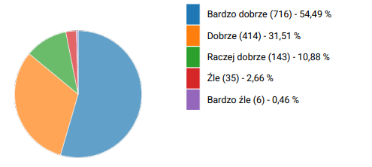

Rysunek 23 Ocena wyposażenia

Poproszono respondentów o opinię warunków snu i wypoczynku – rys. 24 oraz dostępu do telefonu i Internetu – ryc.26. Uzyskano następujące odpowiedzi.

W pytaniu o warunki snu i wypoczynku ankietowani odpowiedzieli następująco: 58,30% oceniło czystość jako bardzo dobrą, 28,16% jako dobrą. 10,88% odpowiedziało „raczej dobrze”, 2,21% „źle”. Szóstka ankietowanych odpowiedział na pytanie „bardzo źle”, co stanowi 0,46%.

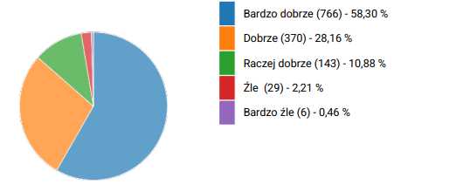

Rysunek 24 Warunki snu i wypoczynku

Dostęp do Internetu i telefonu ankietowani ocenili następująco: „bardzo dobrze” – 62,02%, „dobrze” – 20,70%, 10,81% wskazało odpowiedź „raczej dobrze”. Ocenę „źle” zaznaczyło 2,36%, „bardzo źle” 0,53% respondentów. Z dodatkowych uwag respondenci wymienili m. in. Słaby Internet, lub jego brak.

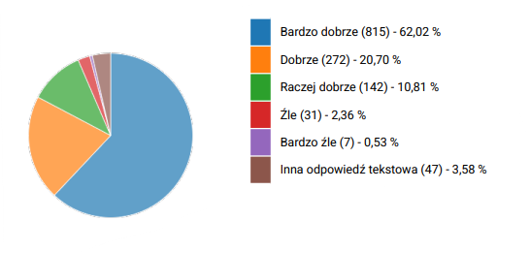

Rysunek 25 Dostęp do telefonu/ Internetu

Ankietowani mieli również okazję ocenić możliwość odwiedzin podczas hospitalizacji. 27,63% pytanych deklaruje, że mieli możliwość przyjęcia odwiedzin o każdej porze, 70,74% - o określonych godzinach. 0,68% ankietowanych deklaruje, że przyjmowanie odwiedzin było utrudnione, natomiast 1,22%, że były one niemożliwe.

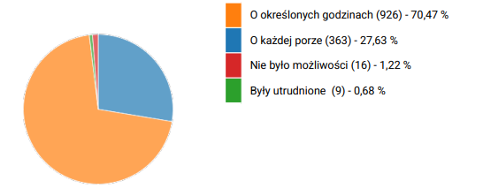

Rysunek 26 Odwiedziny na oddziale

Rysunek 27 przedstawia dostępność opieki duszpasterskiej. 68,04% uznało opiekę duszpasterską za dobrą , natomiast 1,14% wykazało, że była zła. 30,82% ankietowanych nie miało zdania na ten temat.

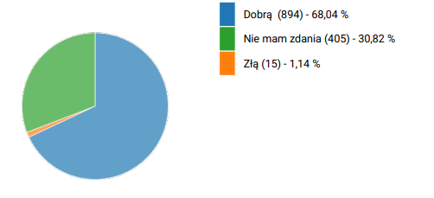

Rysunek 27 Dostępność opieki duszpasterskiej

Rysunek 28 przedstawia opinie własne respondentów na temat pobytu w szpitalu. Większość ankietowanych – 52,89% była bardzo zadowolona z pobytu w szpitalu. 40,41% ankietowanych było zadowolonych z pobytu. Niezadowolonych z pobytu w szpitalu było 1,07% respondentów, natomiast 2,66% ankietowanych nie wyraziło opinii na ten temat.

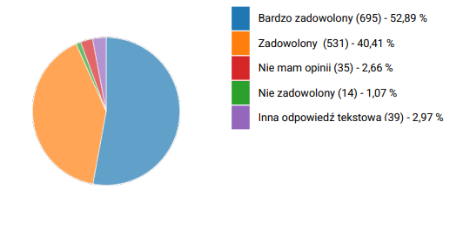

Rysunek 28 Opinia własna na temat pobytu w szpitalu

# ODDZIAŁ PEDIATRYCZNY

##### CZĘŚĆ OGÓLNA

Analizie uzyskanych odpowiedzi w wyniku przeprowadzonego badania satysfakcji poddano 216 ankiet zebranych na Oddziale Pediatrycznym.

W części ogólnej ankiety zapytano rodziców/ opiekunów o skierowanie do szpitala.

Rysunek 29 przedstawia informacje na temat wystawianych skierowań. 59,26% respondentów wskazało odpowiedź , że skierowanie otrzymali od lekarza rodzinnego, 6,02% skierowań wystawił lekarz specjalista, 17,13% to pacjenci skierowani przez lekarza pogotowia ratunkowego, a 3,24% przeniesiono z innej placówki. 14,35% ankietowanych przyjętych zostało w sposób nagły, co za tym idzie, nie posiadali skierowania.

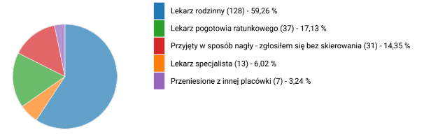

Rysunek 29 Kto wystawił skierowanie

Zapytano ankietowanych czy w trakcie leczenia w szpitalu opiekun miał możliwość swobodnego kontaktu z dzieckiem. 98,60% odpowiedziało twierdząco, jedna osoba wskazała na ograniczenia – czasowy zakaz odwiedzin.

##### 

Rysunek 30 Możliwość kontaktu z dzieckiem

**IZBA PRZYJĘĆ**

Rysunek 31 przedstawia zdanie ankietowanych na temat oznakowania drogi do izby przyjęć i oddziału. 92,13% ankietowanych uznało istniejące oznakowanie za dobre, 5,56% za średnie, a 2,31% ankietowanych nie ma zdania. Nikt nie określił oznakowania jako złe.

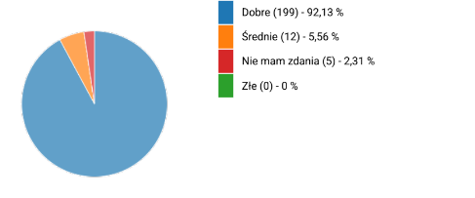

Rysunek 31 Oznakowanie drogi dotarcia do Izby Przyjęć i Oddziału

Zapytano respondentów o ocenę w zakresie funkcjonowania Izby Przyjęć, poproszono o ocenę:

* organizacji i sposobu przyjęcia na oddział (rys. 32) – bardzo dobrze wskazało 81,94% ankietowanych, dobrze 15,74% , raczej dobrze 1,85% ankietowanych, źle – 0,46%, nikt nie wskazał odpowiedzi bardzo źle.
* uprzejmość personelu (rys. 33) – 88,43% wskazało odpowiedz bardzo dobrze, dobrze 8,33%, raczej dobrze 2,31%, źle – 0,93%, nikt nie wskazał odpowiedzi bardzo źle.
* troska i zainteresowanie (rys. 34) – bardzo dobrze wskazało 87,96% ankietowanych, dobrze oceniło 9,72%, raczej dobrze 1,85%, źle – 0,46%, nikt nie wskazał odpowiedzi bardzo źle.
* warunki w Izbie Przyjęć (rys. 35) – bardzo dobrze wskazało 87,96%, dobrze 11,57%, raczej dobrze 0,46%, nikt nie wskazał odpowiedzi źle i bardzo źle.

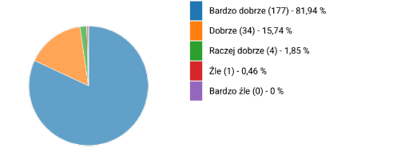

Rysunek 32 Ocena funkcjonowania i organizacji Izby Przyjęć

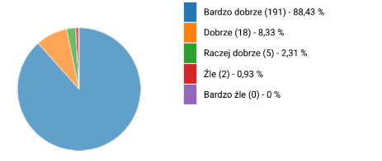

Rysunek 33 Uprzejmość personelu Izby Przyjęć

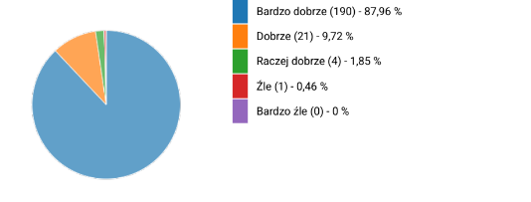

Rysunek 34 Troska i zainteresowanie

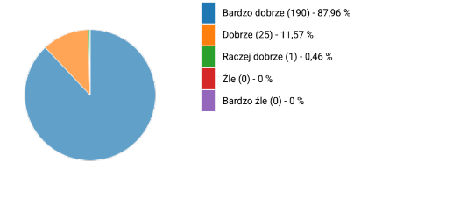

Rysunek 35 Warunki w Izbie Przyjęć

Zapytano respondentów czy podczas przyjęcia dziecka na oddział poinformowano o:

* przysługujących prawach pacjenta (rys. 36): 79,17% odpowiedziało twierdząco, 15,74% ankietowanych nie potrzebowało takiej informacji. 5,09% (jedna osoba) odpowiedziała negatywnie.

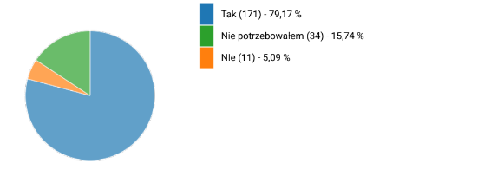

Rysunek 36 Informacja o przysługujących prawach pacjenta

* zasadach pobytu na oddziale (rys. 37): 88,43% odpowiedziało twierdząco, 7,41% ankietowanych nie potrzebowało takiej informacji, 4,17% odpowiedziało przecząco.

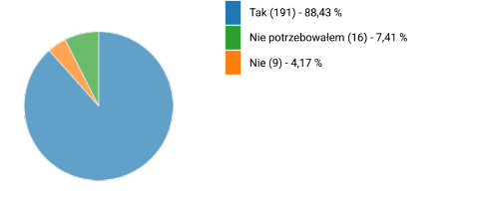

Rysunek 37 Informacja o zasadach pobytu na oddziale

* terminach planowych zabiegów/ badań, czasu hospitalizacji (rys. 38): 87,50% odpowiedziało twierdząco, 6,64% ankietowanych nie potrzebowało takiej informacji, 5,56% odpowiedziało negatywnie.

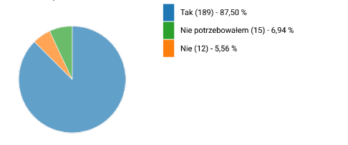

Rysunek 38 Informacja o terminach planowych zabiegów/ badań, czasu hospitalizacji

* sposobie przygotowania dziecka do zabiegu/ badań ( dieta/ toaleta) (rys. 39): 85,65% odpowiedziało twierdząco, 10,65% ankietowanych nie potrzebowało takiej informacji, 3,70% odpowiedziało negatywnie.

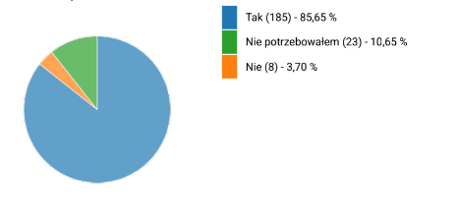

Rysunek 39 Informacja o sposobie przygotowania dziecka do zabiegu/ badań (dieta/ toaleta)

##### POBYT W ODDZIALE

Ocena personelu lekarskiego/lekarza prowadzącego lub lekarza z którym kontakt był najczęstszy. Takie pytanie zadano ankietowanym i uzyskano odpowiedzi w następujących pytaniach:

* ilość czasu poświęconego dziecku rys. 40 – bardzo dobrze – 88,43%, dobrze – 9,26%, raczej dobrze – 1,39%, źle – 0,93%. Nikt nie wskazał odpowiedzi bardzo źle .

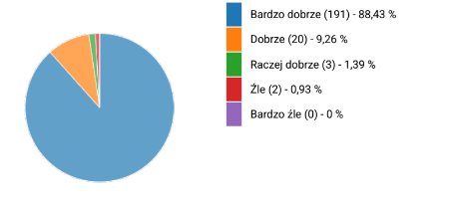

Rysunek 40 Ilość czasu poświęconego dziecku

* życzliwość lekarza (rys. 41) – bardzo dobrze – 90,74%, dobrze – 8,33%, raczej dobrze wskazało 0,46%, źle – 0,46%. Nikt nie zaznaczył odpowiedzi bardzo źle.

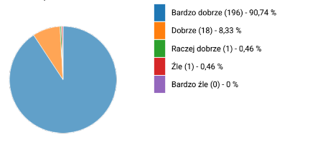

Rysunek 41 Życzliwość lekarza

* dostępność lekarza (rys. 42) – bardzo dobrze oceniło 90,74%, dobrze – 6,94%, raczej dobrze wskazało 1,85%, źle – 0,46%. Nikt nie wskazał odpowiedzi bardzo źle.

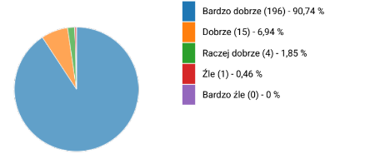

Rysunek 42 Dostępność lekarza

* sposób wyrażania się (rys. 43) – bardzo dobrze zaznaczyło – 89,81%, dobrze – 9,26%, raczej dobrze – 0,93% respondentów wskazało odpowiedź ,, raczej dobrze”. Nikt z ankietowanych nie udzielił informacji źle i bardzo źle.

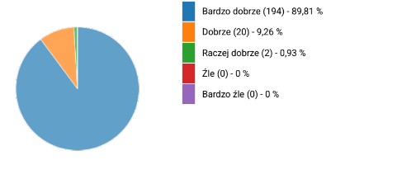

Rysunek 43 Sposób wyrażania się

Poproszono ankietowanych o wyrażenie opinii oceniającej pracę personelu pielęgniarskiego w następujących pytaniach.:

* Ilość czasu poświęconego na opiekę nad dzieckiem (rys. 44) – 87,96% ankietowanych oceniło personel bardzo dobrze, 10,19% udzieliło odpowiedzi dobrze, 1,39% - raczej dobrze, źle – 0,46%. Nikt nie udzielił informacji bardzo źle.

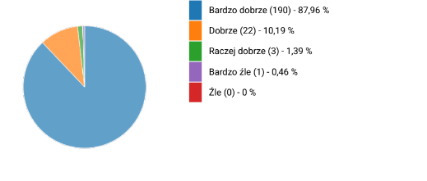

Rysunek 44 Ilość czasu poświęconego na opiekę nad dzieckiem

* Życzliwość pielęgniarek (rys. 45) – 88,89% oceniło pielęgniarki bardzo dobrze, 7,87% dobrze, 2,31% - raczej dobrze, źle – 0,46%. Nikt nie udzielił informacji bardzo źle.

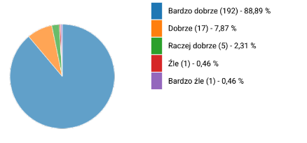

Rysunek 45 Życzliwość pielęgniarek

* Dostępność pielęgniarek w razie potrzeby (rys. 46) – bardzo dobrze wskazało 90,28%, dobrze 8,33%, 1,39% respondentów dostępność oceniło raczej dobrze. Nikt nie wskazał odpowiedzi źle i bardzo źle .

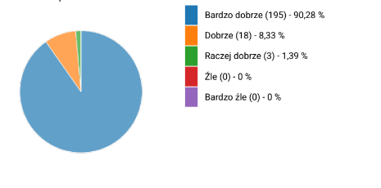

Rysunek 46 Dostępność pielęgniarek

* Szybkość reakcji na prośby rodziców/dziecka (rys. 47) – 85,65% wskazało odpowiedź bardzo dobrze, dobrze wskazało 12,50%, raczej dobrze wskazało 1,39%. Nikt nie wskazał odpowiedzi źle i bardzo źle . Jedna osoba zaznaczyła odpowiedź inne.

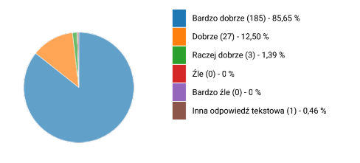

Rysunek 47 Szybkość reakcji na prośby rodziców/dziecka

Ankietowani udzielili odpowiedzi na temat uzyskiwanych informacji od personelu medycznego które dotyczyły: stanu zdrowia, sposobach leczenia, ryzyku związanym z podejmowanym leczeniem/zabiegiem.

* Na pytanie o udzielanie informacji na temat stanu zdrowia 96,30% ankietowanych potwierdziło udzielenie wyczerpujących informacji, 1,85% odpowiedziało negatywnie, natomiast 1,85% nie potrzebowała takich informacji.

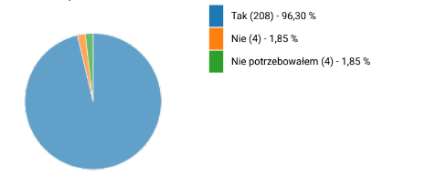

Rysunek 48 Udzielanie wyczerpujących informacji o stanie zdrowia dziecka

* Na pytanie o udzielanie wyczerpujących informacji na temat sposobów leczenia 96,30% ankietowanych odpowiedziało twierdząco, negatywnie odpowiedziało 0,46%, natomiast 3,24% nie potrzebowało takich informacji.

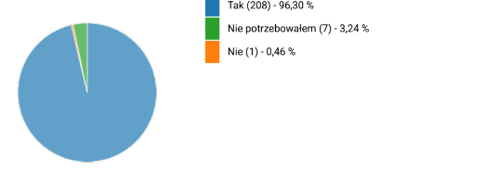

Rysunek 49Udzielanie informacji na temat sposobów leczenia

* Na pytanie o udzielanie wystarczających informacji na temat ryzyka związanego z podjęciem leczenia/zabiegu, 77,31% ankietowanych odpowiedziało twierdząco, 20,83% nie potrzebowało takiej informacji, a 1,85% odpowiedziało negatywnie.

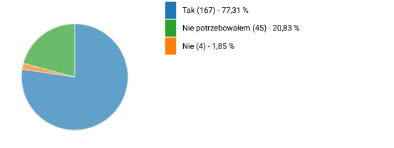

Rysunek 50 Udzielanie informacji o ryzyku związanym z leczeniem

**ŚRODOWISKO SZPITALNE**

Ocena żywienia oferowanego dzieciom w szpitalu. Ankietowani udzielili odpowiedzi na cztery pytania:

* Urozmaicenie posiłków (rys. 51 ) – 54,17% wskazało odpowiedź bardzo dobrze, 25,93% dobrze, raczej dobrze – 14,35%, źle – 3,70% i bardzo źle – 1,85%.

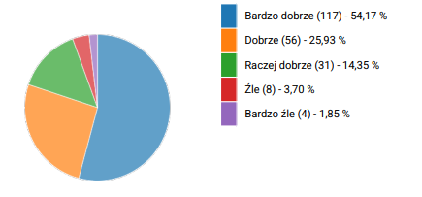

Rysunek 51 Urozmaicenie posiłków

* Ilość pożywienia (rys. 52) – 64,35% wskazało odpowiedź bardzo dobrze, 25,46% dobrze, raczej dobrze – 7,87%, źle – 1,39%, bardzo źle – 0,93%.

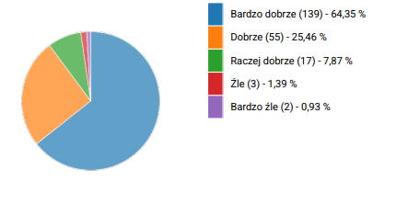

Rysunek 52 Ilość pożywienia

* Temperatura posiłków (rys. 53) – 58,33% wskazało odpowiedź bardzo dobrze, 29,17% dobrze, raczej dobrze – 9,72%, źle – 1,85%, bardzo źle – 0,93%.

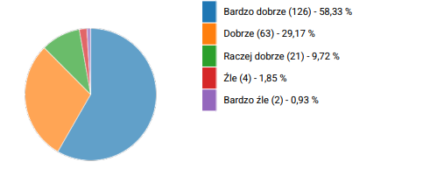

Rysunek 53 Temperatura posiłków

* Pomoc dziecku przy spożywaniu posiłków (rys. 54) – 69,44% wskazało odpowiedź bardzo dobrze, 23,61% dobrze, raczej dobrze – 5,09%, źle – 0,93%, bardzo źle – 0,93%.

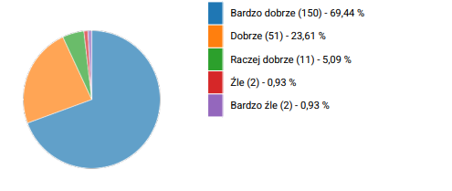

Rysunek 54 Pomoc dziecku przy spożywaniu posiłków

Zapytano ankietowanych o ocenę warunków panujących na oddziale pod względem następujących aspektów:

* Czystość w salach chorych (rys. 55) – 89,81% wskazało odpowiedź bardzo dobrze, 8,33% dobrze, raczej dobrze – 1,39%, źle – 0,46. Nikt z ankietowanych nie zaznaczył odpowiedzi bardzo źle.

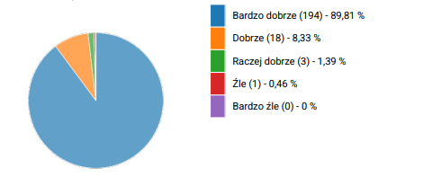

Rysunek 55 Czystość w salach

* Wyposażenie sal chorych ( meble, wieszaki, stoliki itp.) (rys. 56) – 83,33% wskazało odpowiedź bardzo dobrze, 13,43% dobrze, raczej dobrze – 2,78%, źle – 0,46%. Nikt z ankietowanych nie zaznaczył odpowiedzi bardzo źle.

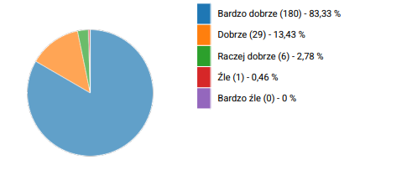

Rysunek 56 Wyposażenie sal chorych

* Czystość toalet i łazienek – 85,65% wskazało odpowiedź bardzo dobrze, 9,26% dobrze, raczej dobrze – 5,09%. Nikt z ankietowanych nie zaznaczył odpowiedzi źle i bardzo źle.

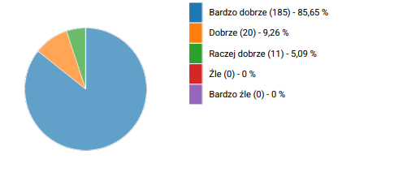

Rysunek 57 Czystość toalet i łazienek

* Warunki snu i wypoczynku (rys. 58) – 76,39% wskazało odpowiedź bardzo dobrze, 17,59% dobrze, raczej dobrze – 5,09%, źle – 0,93%. Nikt z ankietowanych nie zaznaczył odpowiedzi bardzo źle.

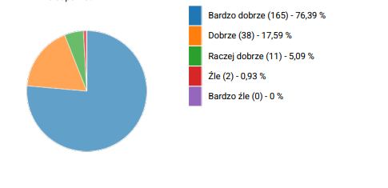

Rysunek 58 Warunki snu i wypoczynku

* Dostęp do telefonu i Internetu (rys. 59) – 75,49% wskazało odpowiedź bardzo dobrze, 15,28% dobrze, raczej dobrze – 7,87%, źle – 0,46%, bardzo źle – 0,93%.

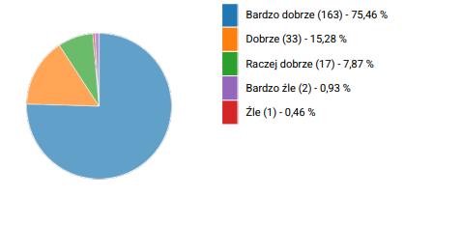

Rysunek 59 Dostęp do telefonu i Internetu

* Możliwość ciekawego spędzenia czasu wolnego (sala zabaw, świetlica, biblioteczka) (rys. 60) – 70,83% wskazało odpowiedź bardzo dobrze a 22,22% dobrze, raczej dobrze – 60,2%, źle – 0,46%, bardzo źle – 0,46%. Nikt z ankietowanych nie udzielił dodatkowej odpowiedzi tekstowej.

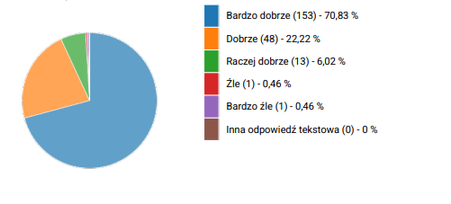

Rysunek 60 Możliwość ciekawego spędzenia czasu wolnego

Poproszono respondentów o ocenę koordynacji pracy lekarzy i personelu medycznego w sprawowaniu opieki nad dzieckiem. Ankietowani następująco ocenili personel w tym aspekcie: Bardzo dobrze oceniło 82,87% a dobrze 15,28%, raczej dobrze – 0,93%, źle – 0,93. Nikt nie udzielił odpowiedzi bardzo źle.

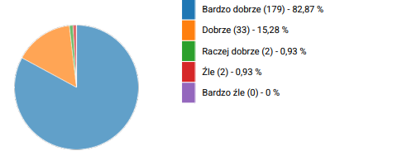

Rysunek 61 Ocena koordynacji pracy personelu oddziału

Zapytano czy ankietowani polecili by oddział pediatryczny naszej placówki innym. Odpowiedzi zdecydowanie tak udzieliło 83,33% ankietowanych, 13,89% wskazało odpowiedź tak, raczej tak wskazało 1,85% respondentów. Odpowiedzi nie i zdecydowanie nie, udzieliło kolejno 0,46% i 0,46% ankietowanych, co łącznie daje 2 osoby na 216. (rys. 62)

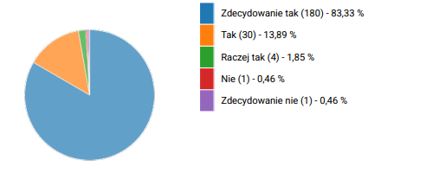

Rysunek 62 Czy polecił by Pan/Pani nasz oddział.

Osoby, które poleciłyby nasz oddział zapytano dlaczego przede wszystkim polecili by nasz oddział? Uzyskano następujące dane w następujących aspektach:

|  |
| --- |
| * nowoczesny sprzęt – 3,24%, |
| * życzliwy personel – 26,85%, |
| * korzystny efekt leczenia – 26,85%, |
| * fachowość lekarzy – 31,02% |
| * dobre warunki pobytu – 9,72%, |
| * czystość i porządek – 0,93%, |
| * miła atmosfera – 1,39%, |
| * krótki czas oczekiwania przyjęcie do szpitala – 0. |
|  |

Rysunek 63 Aspekty godne polecenia

# PORADNIE SPECJALISTYCZNE, NOL

Analiza danych pochodzących z ankiet wskazuje, iż 73,96% pacjentów oceniało bardzo dobrze świadczone usługi w poradniach, 21,75% dobrze, 3,40% dostatecznie, 0,59% źle oceniło usługi, bardzo źle – 0,30%.

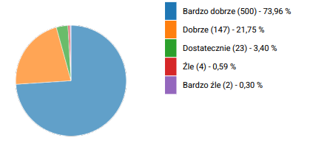

Rysunek 64 Ocena świadczonych usług w Poradniach Specjalistycznych i w NOL

Zapytano respondentów o czas oczekiwania na pierwszą wizytę od momentu otrzymania skierowania do Poradni Specjalistycznej. 14,05% respondentów wskazało, iż czas oczekiwania nie przekraczał 14 dni, 32,25% wskazało że na wizytę oczekiwali do 30 dni, do 3 miesięcy oczekiwało 42,01% ankietowanych, powyżej 3 miesięcy – 11,69%.

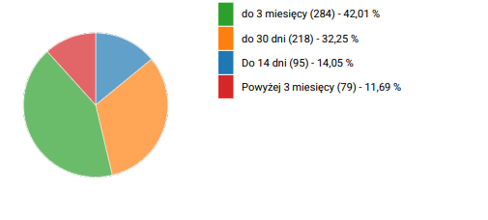

Rysunek 65 Czas oczekiwania na wizytę

Z poniżej przedstawionej ryciny wynika, że większość badanych (64,20%) uważa, że pielęgniarki są bardzo uprzejme, 26,63% - uprzejme. 8,14% ankietowanych nie miało zdania w tej kwestii, natomiast 7 osób (1,04%), uważa że pielęgniarki są nieuprzejme.

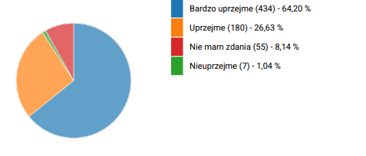

Rysunek 66 Ocena uprzejmości pielęgniarek

Większość (66,86 %) ankietowanych oceniło personel lekarski jako bardzo uprzejmy, 28,55% uważało, że są uprzejmi, za nieuprzejmych uznało personel lekarski 2,37%, a 2,22% ankietowanych nie miało w tej kwestii zdania.

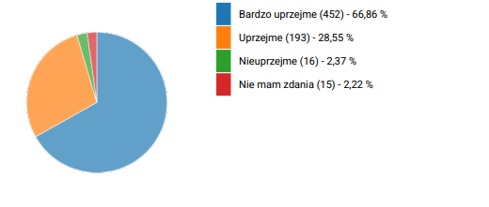

Rysunek 67 Ocena uprzejmości lekarzy

Takie samo pytanie zadano ankietowanym w celu oceny uprzejmości rejestratorek pracujących w Poradniach Specjalistycznych. 65,98% ankietowanych wskazało na odpowiedź bardzo uprzejme, 30,18% - uprzejme. 2,07% ankietowanych nie miało zdania w tej kwestii, a 1,78% uznało rejestratorki za nieuprzejme.

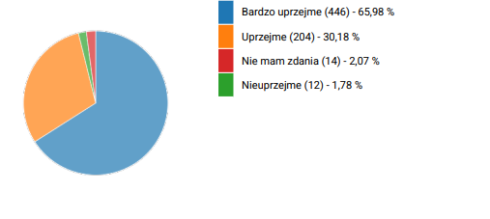

Rysunek 68 Ocena uprzejmości rejestratorek

Kolejny wykres przedstawia odpowiedź na pytanie dotyczące informacji uzyskiwanych od personelu poradni. Ankietowani pacjenci w ogromnej większości (87,13%) uznali informacje uzyskiwane od personelu za wyczerpujące i zrozumiałe, 7,84% uważało je za niewyczerpujące, natomiast 5,03% nie ma w tej kwestii zdania.

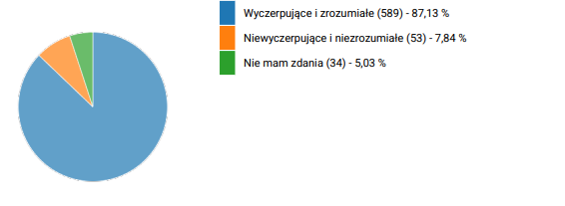

Rysunek 69 Ocena uzyskiwanych informacji od personelu poradni

Ankietowani udzielili również odpowiedzi na pytanie dotyczące oceny personelu lekarskiego pod kątem zainteresowania pacjentem przez personel poradni. Bardzo dobrze oceniło 70,56% ankietowanych, dobrze 23,22%, dostatecznie 5,18%, źle – 0,89%, bardzo źle – 0,15%.

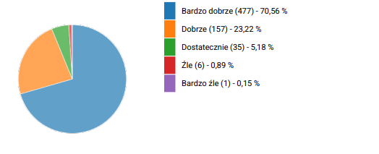

Rysunek 70 Ocena personelu lekarskiego pod kątem zainteresowania pacjentem

Ankietowani pacjenci w 70,56% bardzo dobrze oceniają troskliwość, zainteresowanie pacjentem przez pielęgniarki pracujące w poradniach. 26,18% oceniło je dobrze, dostatecznie – 3,11%, źle – 0,05%. Nikt nie udzielił odpowiedzi bardzo źle.

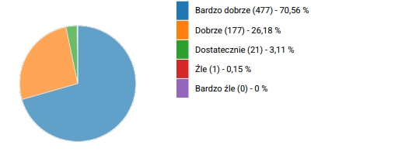

Rysunek 71 Ocena troskliwości, zainteresowania pacjentem przez pielęgniarki pracujące w poradniach

Rysunek 72 przedstawia dane dotyczące oceny rejestratorek pod kątem zainteresowania pacjentem 66,57% ankietowanych bardzo dobrze oceniło tę grupę zawodową, dobrze 28,99%, dostatecznie – 3,70%, źle – 0,30%, bardzo źle – 0,44%.

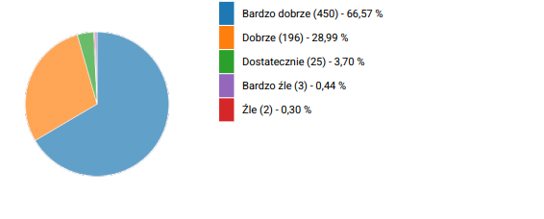

Rysunek 72 Ocena zainteresowania pacjentem przez rejestratorki pracujące w poradniach

Zapytano ankietowanych czy korzystali z pomocy w ramach Nocnej i Świątecznej Opieki Zdrowotnej, 42,60% potwierdziło korzystanie z NOL, 57,40% zaprzeczyło z korzystania z tej usługi.

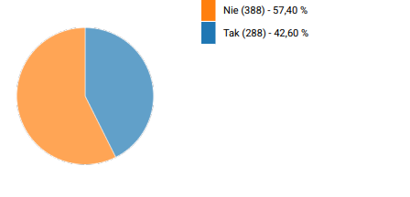

Rysunek 73 Odpowiedz na pyt. dot. korzystania ze świadczeń w ramach NOL

Osoby korzystające z NOL , zapytano o czas oczekiwania na przyjęcie przez lekarza NOL od momentu rejestracji. 2,51% wskazało odpowiedź do 30 min, do 1 godziny wskazało odpowiedź 8,73% ankietowanych, 32,84% udzieliło odpowiedzi,, powyżej 1 godziny. Wydłużony czas oczekiwania na wizytę ankietowani utożsamili z długą kolejką oczekujących oraz oczekiwaniem na lekarza.

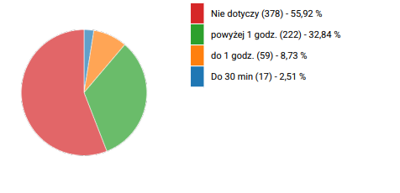

Rysunek 74 Czas oczekiwania na przyjęcie przez lekarza NOL

Pytanie dotyczące warunków lokalowych wskazało, że bardzo dobrze warunki oceniło 63,02%, dobrze 31,21%, dostatecznie 5,18%, źle – 0,30% i bardzo źle – 0,30%.

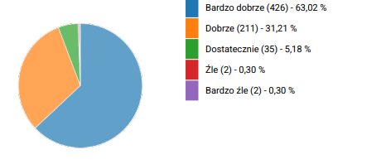

Rysunek 75 Ocena warunków lokalowych

Rysunek 76 przedstawia odpowiedzi na pytanie dotyczące warunków sanitarno-higienicznych w poradniach, bardzo dobrze warunki oceniło 56,66%, dobrze 28,40%, dostatecznie 9,76% respondentów, źle – 5,03%, bardzo źle – 0,15%.

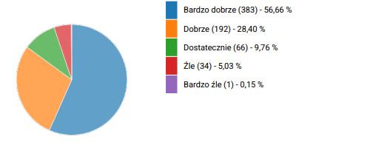

Rysunek 76 Ocena warunków sanitarno-higienicznych.

Zapytano, czy personel poradni poinformował o przysługujących prawach pacjenta, (rys.77). 82,99% wskazało odpowiedź tak, nie – 17,01%. Osoby , które wskazały odpowiedz tak, zapytano, kto udzielił im informacji (rys. 78). 39,39% ankietowanych wskazało lekarza, 46,89% wskazało pielęgniarkę, a 16,72% rejestratorkę.

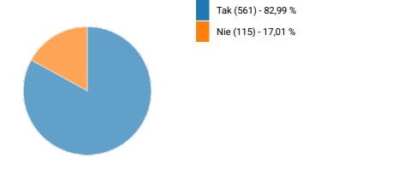

Rysunek 77 Informacja o przysługujących prawach pacjenta

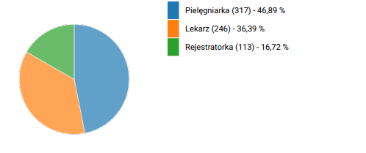

Rysunek 78 Udzielający informacji o prawach pacjenta

# WNIOSKI

Badaniem ankietowym objęto pacjentów Oddziałów łóżkowych dla dorosłych, rodziców, opiekunów prawnych dzieci hospitalizowanych w Oddziale Pediatrycznym oraz pacjentów Poradni Specjalistycznych i NOL Szpitala Miejskiego w Rudzie Śląskiej Sp. z o.o. w okresie od 01.01.2023r do 31.12.2023 poprzez ogólnodostępną ankietę online.

Z zebranych ankiet przeprowadzono analizę uzyskanych danych, które pochodziły z oddziałów łóżkowych dla dorosłych, pediatrii i poradni specjalistycznych i NOL.

Wszystkie zebrane ankiety były dobrowolne, dostępne przez system Progmedica. Łącznie wypełnionych zostało 2206 formularzy ankietowych, co daje liczbę o 550 ankiet więcej niż w roku ubiegłym.

Celem przeprowadzonego badania ankietowego badań była ocena satysfakcji pacjenta. Respondenci zostali zapoznani z celem badań oraz ich zakresem. Uzyskane wyniki poddano analizie procentowej, na podstawie której wysunięto wnioski.

Przeprowadzone analizy pozwoliły na sformułowanie następujących wniosków:

1. Płeć ankietowanych, którzy wzięli udział w badaniu ankietowym nie zmieniła się znacząco w stosunku do roku 2022. W roku 2022 większość ankietowanych to kobiety 58,10%, w roku 2023 również kobiety są grupą chętniej udzielających odpowiedzi na zadane pytania w ankiecie. Kobiety stanowią 60,20% respondentów, mężczyźni 39,80%.
2. Obserwuje się wyraźny spadek poziomu wieku ankietowanych w przedziale do 30 lat i stanowi to obecnie 12,25%. Wiek ankietowanych w przedziale do 40 lat wynosi 20,17%, 21,61% w wieku 41-50 lat, oraz 20,32% w przedziale wiekowym 51-60 lat. Wśród ankietowanych 15,98% było w wieku 61-70 oraz 9,67% w wieku lat powyżej 71 lat.
3. Ankietowani uznali, iż oznakowanie drogi do izby przyjęć i do oddziałów łóżkowych jest dobre, poziom ten – 97,79% nieznacznie się wzrósł od poprzedniego raportu za rok 2022. 1,52% ankietowanych uznało, że oznakowanie jest złe.
4. Czynności związane z przyjęciem do szpitala respondenci ocenili bardzo dobrze, 87,06% udzieliło takiej odpowiedzi, nie w pełni była zadowolona grupa 9,82% ankietowanych, źle oceniło 2,05%. Czas oczekiwania na przyjęcie na oddział łóżkowy w 57,15% przypadków wyniósł do 30 minut. Czas do 2 godzin – 27,78%, powyżej 2 godzin odpowiedź zaznaczyło 15,07%. Uprzejmość całego personelu Izby Przyjęć i Punktu Przyjęć zostały bardzo dobrze ocenione, ankietowani wskazali taką odpowiedz w 90,87% w przypadku pielęgniarek i ratowników, oraz 91,48% w przypadku lekarzy.
5. Respondenci na zadane pytanie dotyczące uzyskania informacji na temat praw pacjentów udzielili odpowiedzi, że 89,04% informację taką uzyskało, 10,96% odpowiedziało, że informacji takiej nie otrzymano. Pracownikami, którzy udzielali informacji na temat przysługujących praw są pielęgniarki w 58,34%, rejestratorki medyczne 6,10% oraz w 25,15% lekarze.
6. 93,91% respondentów wskazało że otrzymali informacje na temat planu leczenia i koniecznych do wykonania badaniach/ zabiegach.
7. Na pytanie dotyczące oceny jakości uzyskiwanych informacji od lekarzy ankietowani w 85,01% uznali informacje za wyczerpujące i zrozumiałe, niewyczerpujące i niezrozumiałe wskazało 5,10% ankietowanych, nie mam zdania i nie udzieliło odpowiedzi 9,36%
8. Respondenci na pytanie ,,czy zabiegi medyczne i pielęgnacyjne wykonywane są z poszanowaniem godności i intymności pacjenta” zaznaczyli w 98,40% odpowiedź twierdzącą.
9. Dostępność do lekarzy i pielęgniarek na oddziale bardzo dobrze i dobrze oceniła największa grupa ankietowanych (67,58%), źle wskazało 1,22%.
10. Opinia respondentów w zakresie oceny posiłków pod kątem urozmaicenia posiłków, ilości pożywienia oraz temperatury posiłków wskazała że bardzo dobrze, dobrze i raczej dobrze pacjenci oceniają oferowane posiłki. Ponad 80% ankietowanych udzieliło takiej odpowiedzi.
11. Na pytanie czy wyjaśniono zasady prawidłowego odżywiania 73,97% udzieliło odpowiedzi tak, odpowiedzi nie udzieliło 15,98% respondentów. 9,51% ankietowanych wskazało odpowiedź nie w pełni.
12. Ocena warunków sprzyjających wypoczynkowi i leczeniu potwierdziła, że warunki te są spełnione w ponad 90%. Zwraca uwagę bardzo wysoka ocena ładu i porządku w salach chorych i innych pomieszczeniach oddziału. Opinia ta jest taka sama jak w roku ubiegłym co jednoznacznie wskazuje, że warunki sanitarno-higieniczne są na wysokim poziomie.
13. Większość respondentów 52,89% była bardzo zadowolona z pobytu w Szpitalu. 40,41% ankietowanych było zadowolonych z pobytu. Nie zadowolonych było 1,07% ankietowanych.
14. W części ogólnej ankiety dla Oddziału Pediatrii zapytano rodziców/opiekunów o skierowanie do szpitala. 59,26% respondentów wskazało odpowiedz, że skierowanie otrzymali od lekarza rodzinnego, 6,02% skierowań wystawił lekarz specjalista, 17,13% to pacjenci skierowani przez lekarza pogotowia ratunkowego, 3,24% ankietowanych przeniesiono z innej placówki.
15. Zapytano ankietowanych na temat oznakowania drogi do izby przyjęć i oddziału. 92,13% ankietowanych uznało istniejące oznakowanie za dobre, 5,56% za średnie, nikt z ankietowanych nie udzielił odpowiedzi złe.
16. Zapytano respondentów o ocenę w zakresie funkcjonowania Izby Przyjęć, poproszono o ocenę:

* organizacji i sposobu przyjęcia na oddział - bardzo dobrze wskazało 81,94% ankietowanych, dobrze 15,74% , raczej dobrze 1,85% ankietowanych, źle – 0,46%. Nikt nie wskazał odpowiedzi bardzo źle,
* uprzejmości personelu – 88,43% wskazało odpowiedz bardzo dobrze, dobrze 8,33%, raczej dobrze 2,31%, źle – 0,93%. Nikt nie wskazał odpowiedzi bardzo źle,
* troski i zainteresowania dzieckiem – bardzo dobrze wskazało 87,96% ankietowanych, 1,85% raczej dobrze, dobrze oceniło 9,72%, źle 0,46%.

1. Zapytano respondentów czy podczas przyjęcia dziecka na oddział poinformowano o przysługujących prawach pacjenta, 79,17% odpowiedziało tak, 15,74% wskazało odpowiedź nie potrzebowałem. 5,09% odpowiedziało że nie zostali poinformowani.
2. Ankietowani bardzo dobrze ocenili pracę, zaangażowanie, uprzejmość, czas poświęcony dziecku przez personel. Wskaźnik procentowy wyniósł powyżej 80% dla wszystkich tych pytań.
3. Ankietowani udzielili odpowiedzi na temat uzyskiwanych informacji od personelu medycznego które dotyczyły: stanu zdrowia, sposobach leczenia, ryzyku związanym z podejmowanym leczeniem/zabiegiem. Udzielone odpowiedzi potwierdziły uzyskiwanie niezbędnych informacji powyżej 80%.
4. Zapytano o żywienie jakie oferowane jest małym pacjentom. Ankietowani udzielili odpowiedzi na cztery pytania:

* urozmaicenie posiłków – 54,17% wskazało odpowiedź bardzo dobrze, 25,93% dobrze, raczej dobrze udzieliło odpowiedzi 14,35%,
* ilość pożywienia – 64,35% wskazało odpowiedź bardzo dobrze, 25,46% dobrze, raczej dobrze udzieliło odpowiedzi 7,87%. Odpowiedzi źle udzieliło 1,39% ankietowanych, a bardzo źle 0,93%,
* temperatura posiłków – 58,33% wskazało odpowiedź bardzo dobrze, 29,17% dobrze, raczej dobrze udzieliło odpowiedzi 9,72%
* pomoc udzielona dziecku przy spożywaniu posiłków – 69,44% wskazało odpowiedź bardzo dobrze, 23,61% dobrze, raczej dobrze udzieliło odpowiedzi 50,09%.

1. Ankietowani bardzo dobrze i dobrze ocenili czystość panująca w salach chorych, wyposażenie, czystość toalet i łazienek, warunki snu i wypoczynku. Dostępność do telefonu, Internetu, możliwość ciekawego spędzenia czasu z dzieckiem również oceniono bardzo dobrze, dobrze i raczej dobrze.
2. Koordynacja pracy personelu oddziału została bardzo dobrze i dobrze oceniona. Bardzo dobrze wskazało 82,87% ankietowanych, dobrze 15,28%.
3. Zapytano czy ankietowani polecili by oddział pediatryczny naszej placówki innym. Zdecydowanie tak udzieliło odpowiedzi 83,33% osób biorących udział w badaniu ankietowym, 13,89% wskazało odpowiedź tak, raczej tak wskazało 1,85% respondentów. Dwie osoby udzieliły odpowiedzi negatywnych. Osoby, które poleciłyby nasz oddział zapytano dlaczego przede wszystkim polecili by nasz oddział. Uzyskano następujące odpowiedzi:

* nowoczesny sprzęt – 3,24%,
* końcowy efekt leczenia – 26,85%,
* życzliwy personel – 26,85%,
* fachowość lekarzy – 31,02%,
* warunki pobytu – 9,72%,
* miła atmosfera – 1,39%,

Znaczące zmiany w wartościach procentowych w porównaniu do roku 2022, zaszły z powodu możliwości zaznaczenia tylko jednej odpowiedzi, w przeciwieństwie do wielokrotnego wyboru w roku poprzednim.

1. Ankietowani w ramach Poradni Specjalistycznych i NOL bardzo wysoko ocenili świadczone usługi , odpowiedzi bardzo dobrze udzieliło 73,96%, dobrze – 21,75%. Opinię dostateczną i źle wskazało kolejno 3,40% i 0,59% respondentów, bardzo źle – 0,30%.
2. Czas oczekiwania na przyjęcie według opinii ankietowanych wyniósł 14,05% - do 14 dni, do 30 dni wskazało 32,25%, do 3 miesięcy 42,01%, powyżej 3 miesięcy – 11,69%.
3. Ocena uprzejmości we wszystkich grupach zawodowych (pielęgniarki, lekarze, rejestratorki) została przez ankietowanych uznana w przewadze za bardzo dobrą i dobrą.
4. Wysoko oceniono informacje uzyskiwane od personelu Poradni Specjalistycznej 87,13%. Odpowiedź niewyczerpujące wskazało 7,84% ankietowanych.
5. Ocena zainteresowania pacjentem ze strony personelu zatrudnionego w Poradni Specjalistycznej oceniona została dobrze i bardzo dobrze, odpowiedziało tak około 90% respondentów.
6. Warunki lokalowe i ocena stanu sanitarno-higienicznego w opinii pacjentów wskazuje na spełnienie ich oczekiwań w tym zakresie, odpowiedzi dobrze i bardzo dobrze udzieliło ponad 80% ankietowanych.
7. Zapytano ankietowanych czy korzystali ze świadczeń w ramach Nocnej i Świątecznej Opieki Medycznej – 57,40% ankietowanych udzieliło odpowiedzi twierdzącej. W tej grupie czas oczekiwania na przyjęcie przez lekarza wynosił w większości (ok. 70%) powyżej 1 godziny. 59 osób czekało do godziny. Jako przyczynę wydłużonego czasu oczekiwania 78,70% ankietowanych wskazało dużą liczbę pacjentów oczekujących na przyjęcie.
8. Zapytano czy poinformowano ankietowanych o przysługujących prawach, 82,99% wskazało odpowiedz tak, 17,01% udzieliło odpowiedzi nie. Osobami , które najczęściej udzielały informacji o prawach pacjenta były pielęgniarki 46,89% oraz rejestratorki 16,72%. 36,39% respondentów informacje na temat praw pacjenta uzyskało od lekarza.

**UWAGI ANKIETOWANYCH**

W uwagach dodatkowych część ankietowanych wyraziła własne opinie zarówno pozytywne jak sugerujące konieczność udoskonalenia i poprawy:

* Bardzo często pojawiającą się opinią była potrzeba zakupu nowych łóżek/materacy do łóżek. Jak wskazywali ankietowani, stan obecnych znacząco utrudnia rekonwalescencję.
* Ankietowani wskazywali jako znaczący plus duży wybór książek i gier dla dzieci na Oddziale Pediatrycznym.
* Pojawiały się głosy o braku podstawowych środków czystości i higienicznych w toaletach.
* Pojawiały się uwagi odnośnie długiego czasu oczekiwania na przyjęcie na oddział.
* Według opinii pacjentów część udzielanych informacji nie była zrozumiała i wystarczająca aby zaspokoić ich potrzeby, lub musieli sami dopytywać o szczegóły.
* Brak informacji na temat dostępności Internetu, zasięg ograniczony lub całkowity go brak. Brak informacji na temat hasła do sieci wifi.
* Często zwracano również uwagę na życzliwość, troskę i skrupulatność wykonywania swoich obowiązków przez personel szpitala, zarówno na oddziałach dla osób dorosłych i dzieci, jak również w poradniach specjalistycznych i NOL’u.
* Słowa uznania i podziękowania za fachową pomoc i profesjonalną opiekę ankietowani wyrazili na każdym oddziale łóżkowym, opinie te dotyczyły wszystkich grup zawodowych, opinii pozytywnych było zdecydowanie więcej niż negatywnych.

Opracowanie

**SPIS RYSUNKÓW**

Rysunek 1 Płeć ankietowanych 2

Rysunek 2 Wiek ankietowanych 2

Rysunek 3 Tryb przyjęcia 3

Rysunek 4 Oznakowanie drogi 4

Rysunek 5 Sprawność wykonania czynności przy przyjęciu 4

Rysunek 6 Czas oczekiwania na przyjęcie 5

Rysunek 7 Ocena uprzejmości i kompetencji personelu medycznego 5

Rysunek 8 Ocena uprzejmości i kompetencji lekarzy Izby Przyjęć 6

Rysunek 9 Pomoc w dotarciu na oddział łóżkowy 6

Rysunek 10 Udzielanie informacji o przysługujących prawach pacjenta 7

Rysunek 11 Kto z personelu udzielił informacji o przysługujących prawach pacjenta 7

Rysunek 12 Informacje na temat planu leczenia i koniecznych badaniach/zabiegach 8

Rysunek 13 Informacje na temat badań diagnostycznych i zabiegów 8

Rysunek 14 Ocena informacji uzyskiwanych od lekarzy na oddziale 9

Rysunek 15 Ocena dostępności lekarza na oddziale 9

Rysunek 16 Poszanowanie godności i intymności pacjenta przez personel 10

Rysunek 17 Dostępność pielęgniarek i położnych w oddziale 10

Rysunek 18 Urozmaicenie posiłków 11

Rysunek 19 Ilość pożywienia 12

Rysunek 20 Temperatura posiłków 12

Rysunek 21 Zasady odżywiania 13

Rysunek 22 Czystość sal i innych pomieszczeń 13

Rysunek 23 Ocena wyposażenia 14

Rysunek 24 Warunki snu i wypoczynku 14

Rysunek 25 Dostęp do telefonu/ Internetu 15

Rysunek 26 Odwiedziny na oddziale 15

Rysunek 27 Dostępność opieki duszpasterskiej 16

Rysunek 28 Opinia własna na temat pobytu w szpitalu 16

Rysunek 29 Kto wystawił skierowanie 17

Rysunek 30 Możliwość kontaktu z dzieckiem 17

Rysunek 31 Oznakowanie drogi dotarcia do Izby Przyjęć i Oddziału 18

Rysunek 32 Ocena funkcjonowania i organizacji Izby Przyjęć 19

Rysunek 33 Uprzejmość personelu Izby Przyjęć 19

Rysunek 34 Troska i zainteresowanie 19

Rysunek 35 Warunki w Izbie Przyjęć 20

Rysunek 36 Informacja o przysługujących prawach pacjenta 20

Rysunek 37 Informacja o zasadach pobytu na oddziale 21

Rysunek 38 Informacja o terminach planowych zabiegów/ badań, czasu hospitalizacji 21

Rysunek 39 Informacja o sposobie przygotowania dziecka do zabiegu/ badań (dieta/ toaleta) 22

Rysunek 40 Ilość czasu poświęconego dziecku 23

Rysunek 41 Życzliwość lekarza 23

Rysunek 42 Dostępność lekarza 24

Rysunek 43 Sposób wyrażania się 24

Rysunek 44 Ilość czasu poświęconego na opiekę nad dzieckiem 25

Rysunek 45 Życzliwość pielęgniarek 25

Rysunek 46 Dostępność pielęgniarek 26

Rysunek 47 Szybkość reakcji na prośby rodziców/dziecka 26

Rysunek 48 Udzielanie wyczerpujących informacji o stanie zdrowia dziecka 27

Rysunek 49Udzielanie informacji na temat sposobów leczenia 27

Rysunek 50 Udzielanie informacji o ryzyku związanym z leczeniem 27

Rysunek 51 Urozmaicenie posiłków 28

Rysunek 52 Ilość pożywienia 28

Rysunek 53 Temperatura posiłków 29

Rysunek 54 Pomoc dziecku przy spożywaniu posiłków 29

Rysunek 55 Czystość w salach 30

Rysunek 56 Wyposażenie sal chorych 30

Rysunek 57 Czystość toalet i łazienek 30

Rysunek 58 Warunki snu i wypoczynku 31

Rysunek 59 Dostęp do telefonu i Internetu 31

Rysunek 60 Możliwość ciekawego spędzenia czasu wolnego 32

Rysunek 61 Ocena koordynacji pracy personelu oddziału 32

Rysunek 62 Czy polecił by Pan/Pani nasz oddział. 33

Rysunek 63 Aspekty godne polecenia 33

Rysunek 64 Ocena świadczonych usług w Poradniach Specjalistycznych i w NOL 34

Rysunek 65 Czas oczekiwania na wizytę 34

Rysunek 66 Ocena uprzejmości pielęgniarek 35

Rysunek 67 Ocena uprzejmości lekarzy 35

Rysunek 68 Ocena uprzejmości rejestratorek 36

Rysunek 69 Ocena uzyskiwanych informacji od personelu poradni 36

Rysunek 70 Ocena personelu lekarskiego pod kątem zainteresowania pacjentem 37

Rysunek 71 Ocena troskliwości, zainteresowania pacjentem przez pielęgniarki pracujące w poradniach 37

Rysunek 72 Ocena zainteresowania pacjentem przez rejestratorki pracujące w poradniach 38

Rysunek 73 Odpowiedz na pyt. dot. korzystania ze świadczeń w ramach NOL 38

Rysunek 74 Czas oczekiwania na przyjęcie przez lekarza NOL 39

Rysunek 75 Ocena warunków lokalowych 39

Rysunek 76 Ocena warunków sanitarno-higienicznych. 39

Rysunek 77 Informacja o przysługujących prawach pacjenta 40

Rysunek 78 Udzielający informacji o prawach pacjenta 40